**平成29年度　胃がん検診の事業評価のためのチェックリスト調査結果**

市町村のチェックリストの項目についての取組み状況

大阪府内43市町村の実施する胃がん検診の実施体制について、「市町村版チェックリスト」を用いて調査を行いました。

**１　各項目の集計結果**





**２　全体集計と評価**

各市町村における「はい」の回数の全項目の集計結果は次のとおりです。（項目）

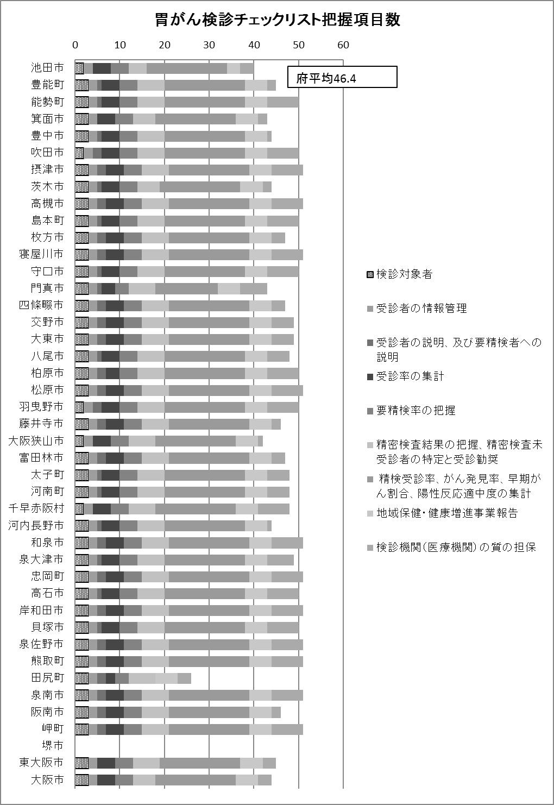「１　検診対象者」のうち、（２）～（４）の項目のいずれかに「はい」と回答した場合に把握項目数１としてカウント

**３　まとめ**

　市町村においては、がん検診対象者を把握し、検診未受診者へ受診勧奨等を実施するなど、受診率向上を目指すことが重要です。平成28年度と比較して、がん検診受診率の算定など検診実施の基礎データとなる検診対象者の名簿を作成している市町村は同数(40市町村)、特定の対象者に個別受診勧奨を実施している市町村数は５市町村増加し、38市町村でした。

　また、検診の精度を評価するための指標であるプロセス指標を把握している市町村は平成28年度より減少しているものの、９割を超えています。性・年齢階級別、検診機関別に検診結果を把握し、様々な観点から精度管理指標の分析を行うことで、がん検診の問題点や今後の課題等を検証することが可能になります。

　がん検診では、要精検者が確実に精検を受診し、がんの有無を確定することが重要です。精検未受診者への受診勧奨を行っている市町村は41市町村で95.3％に上りますが、回答のあったうち、箕面市は実施しておらず、体制の見直しを行う必要があります。